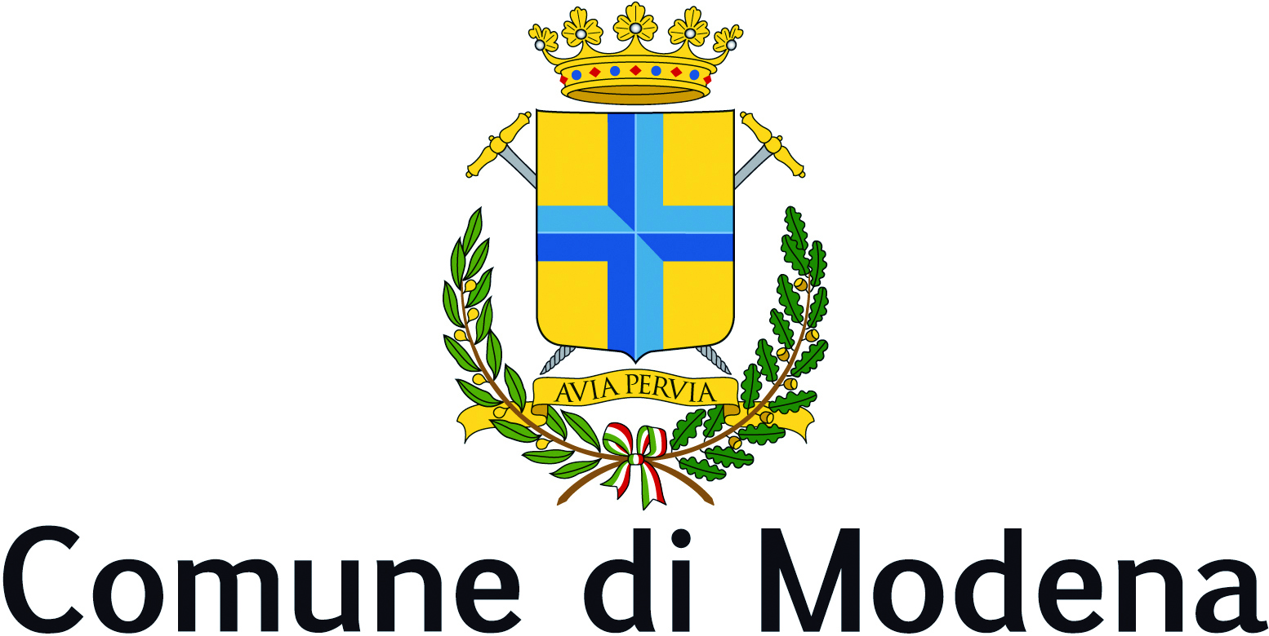
Società Dante Alighieri

LETTURA ITINERANTE DELLA DIVINA COMMEDIA,
“Per me si va nella città…..”
V° edizione col Patrocinio del Comune di Modena
Centro storico di Modena, Piazza Grande, San Giovanni, Piazza Roma
Martedì 29 maggio 2018, ore 10-13
A cura di
Scuola Media San Carlo:
- classe 2P prof.ssa Sara Codato
- classe 2R prof.ssa Velia Pellegrino
Liceo Classico Muratori-San Carlo
- classe 1B prof.ssa Caterina Monari
Con la partecipazione di Giulio Borgatti

La Società Dante Alighieri,
Comitato di Modena

